Рекомендации для организаций, осуществляющих обучение, и для российских центров науки и культуры (РЦНК) по подготовке и проведению для обучающихся или выпускников организаций тестирования по русскому языку на базе РЦНК в государствах - участниках СНГ

Для успешного прохождения тестирования или сдачи комплексного экзамена иностранным гражданам в большинстве случаев необходима образовательная подготовка. Подготовка является неотъемлемым этапом организации тестирования и комплексного экзамена.
Успешно подготовить иностранных граждан к тестированию или комплексному экзамену могут образовательные организации, у которых есть опыт реализации дополнительных образовательных программ в сфере обучения русскому языку как иностранному. Кроме того, образовательные организации должны обладать квалифицированным штатом сотрудников, которые имеют практический опыт работы с иностранными гражданами.
Возможные формы подготовки к тестированию по русскому языку на базе РЦНК:
- курсы русского языка для разных целевых аудиторий;
- летние (зимние) языковые лагеря;
- воскресные (субботние) школы;
- неформальное обучение через организацию выставок, театральных спектаклей, кинофестивалей, концертов, творческих вечеров, лекций, семинаров и пр.
Государственное тестирование иностранных граждан проводится в одном из двух форматов:
- в формате комплексного экзамена по русскому языку, включающего вопросы истории России и основ законодательства Российской Федерации (порядок проведения регламентируется Приказом Министерства образования и науки РФ от 29 августа 2014 г. № 1156 "Об утверждении формы, порядка проведения экзамена по русскому языку как иностранному, истории России и основам законодательства Российской Федерации и требований к минимальному уровню знаний, необходимых для сдачи указанного экзамена);
- в формате лингводидактического тестирования по уровням владения РКИ (порядок проведения регламентируется Приказом Министерства образования и науки России от 18 июня 2014 года № 667 «Об утверждении формы и Порядка проведения государственного тестирования по русскому языку как иностранному языку» и Приказом Министерства образования и науки России от 1 апреля 2014 года №255 «Об утверждении уровней владения русским языком как иностранным языком и требований к ним»).
Государственное тестирование проходят следующие категории иностранных граждан:
- иностранные граждане и лица без гражданства, претендующие на гражданство Российской Федерации;
- иностранные граждане, получающие разрешение на осуществление трудовой деятельности в Российской Федерации;
- иностранные граждане и лица без гражданства, желающие подтвердить уровень владения русским языком в добровольном порядке, в том числе при приеме на работу;
- иностранные граждане и лица без гражданства, поступающие в российские вузы.
Перед проведением тестирования и комплексного экзамена необходимо размещать информацию о датах проведения тестирования и демоверсии тестов (открытые варианты тестов) на своих информационных стендах и официальных сайтах в информационно-телекоммуникационной сети «Интернет».
Комплексный экзамен проводится в целях определения уровня владения иностранным гражданином русским языком как иностранным, знания истории России и основ законодательства Российской Федерации. Для проведения экзамена используются закрытые экзаменационные задания, разрабатываемые головными вузами государственной системы тестирования. Экзамен проводится в очной и дистанционной формах; специалистами, прошедшими повышение квалификации в области подготовки к проведению комплексного экзамена. Экзамен является платным и проводится в соответствии с договором между иностранцем и тестирующей организацией. Комплексный экзамен состоит из трех модулей: «Русский язык», «История России», «Основы законодательства Российской Федерации».
Модуль «Русский язык» состоит из пяти компонентов (субтестов): лексика-грамматика; чтение; аудирование; письмо; говорение.
Тестирование по русскому языку делится на письменную и устную части. Последняя предполагает аудирование, а также устную беседу, по результатам которой преподаватель определяет навыки иностранных граждан по решению коммуникативных задач, выносит решение об уровне владения русским языком как иностранным. Таким образом, для правильной оценки знаний иностранного гражданина преподаватель должен иметь опыт работы по дополнительным образовательным программам в сфере обучения русскому языку как иностранному. Кроме того, данная практика соответствует мировым практикам принятия и организации тестирования.
При проведении подготовки к комплексному экзамену для лиц, владеющих русским языком на элементарном уровне можно определить следующие цели и задачи обучения:
- корректировка и развитие навыков произношения и интонирования речи;
- развитие навыков чтения, говорения, слушания и письма;
- расширение владения грамматической базой русского языка в пределах требований необходимого сертификационного уровня государственных стандартов по русскому языку для иностранцев;
- освоение лексики, обеспечивающее общение в рамках тем бытового характера, а также овладение лексикой, обеспечивающей включение в процесс социального взаимодействия в новой среде;
- освоение культурно-страноведческой информации, необходимой для адаптации к новым условиям жизни (формирование фоновых знаний).
Требования к минимальному уровню знаний, необходимых для сдачи комплексного экзамена по русскому языку:
- уметь читать небольшие по объему тексты рекламного и информационного характера (объявления, вывески, надписи, указатели);
- уметь заполнять анкеты, бланки, извещения (на получение посылки, почтового перевода), написать заявление (например, о приеме на работу, о приеме ребенка в школу);
- понимать на слух основное содержание монолога и диалога в простых жизненных ситуациях;
- уметь поддержать диалог в простых жизненных ситуациях, а также связно и логически верно изъяснятся в форме монолога.
Комплексный экзамен разработан в рамках государственной Системы тестирования и является ее неотъемлемой частью. Опыт участников Системы - образовательных организаций - должен позволять адекватно реагировать на изменения нормативно-правового регулирования.
При проведении комплексного экзамена и оценивании его результатов применяется дифференцированный подход в зависимости от вновь разработанных уровней комплексного экзамена. В соответствии с применяемым подходом выделены следующие категории иностранных граждан, сдающих комплексный экзамен: соискатели разрешения на работу или патента (трудовые мигранты); соискатели разрешения на временное проживание; соискатели вида на жительство.
Российская государственная система сертификационных уровней общего владения русским языком как иностранным (ТРКИ) включает следующую систему тестов:
- ТЭУ – Тест по русскому языку как иностранному. Элементарный уровень (А1) – определяет возможность иностранцу объяснять носителю русского языка базовые конструкции речи;
- ТБУ – Тест по русскому языку как иностранному. Базовый уровень (А2) – является базовым уровнем владения русского языка;
- ТРКИ-1 – Тест по русскому языку как иностранному. Первый сертификационный уровень (В1) – уровень достижения базового статуса владения русским языком в области социально-культурных сфер владения языком;
- ТРКИ-2 – Тест по русскому языку как иностранному. Второй сертификационный уровень (В2) – позволяет вести трудовую деятельность на профессиональном уровне в широком спектре профессий;
- ТРКИ-3 – Тест по русскому языку как иностранному. Третий сертификационный уровень (С1) – уровень владения русским языком является показателем высокого уровня владения языком иностранцем;
- ТРКИ-4 – Тест по русскому языку как иностранному. Четвёртый сертификационный уровень (С2) – данный экзамен подтверждает уровень владения языком близким к уровню владения языка носителем.
Унифицированная система тестирования позволяет определять и сертифицировать уровень владения русским языком как иностранным вне зависимости от места, времени и формы обучения, а также создает основу для обеспечения международного признания языковых сертификатов.
Уровни владения русским языком как иностранным языком определены Приказом Министерства образования и науки России от 1 апреля 2014 года № 255 «Об утверждении уровней владения русским языком как иностранным языком и требований к ним» (рис.1).

Уровень достаточный для приема в гражданство Российской Федерации

Рис. 1 Уровни владения русским языком как иностранным языком.

Для проведения комплексного экзамена и тестирования необходимо наличие научно-методического обеспечения тестирования, включая комплект обязательных и дополнительных учебно-методических материалов и возможность обеспечения его доступности для кандидатов на тестирование в библиотечном фонде или на сайте образовательной организации в сети "Интернет".
Порядок проведения тестирования и комплексного экзамена утвержден Минобрнауки России. В соответствии с порядком место проведения тестирования или комплексного экзамена должно быть оборудовано материально-технической базой, позволяющей в полном объеме реализовать все компоненты тестирования или комплексного экзамена.
Так, в соответствии с пунктами 9, 10, 11 приказа Минобрнауки России от 29 августа 2014 г. № 1156 «Об утверждении формы, порядка проведения экзамена по русскому языку как иностранному, истории Россией основам законодательства Российской Федерации и требований к минимальному уровню знаний, необходимых для сдачи указанного экзамена» комплексный экзамен проводится в учебных аудиториях, оснащенных средствами осуществления записи на аудионосители и воспроизведения аудиозаписи. Для каждого участника комплексного экзамена выделяется отдельное рабочее место. В соответствии с пунктом 8 приказа Минобрнауки России от 18 июня 2014 г. № 667 «Об утверждении формы и Порядка проведения государственного тестирования по русскому языку как иностранному языку» количество рабочих мест в кабинетах должно обеспечивать эффективное и комфортное размещение участников тестирования, исходя из того, что для каждого участника тестирования должно быть выделено отдельное рабочее место.
При организации и проведении комплексного экзамена и тестирования стоит помнить о соблюдении прав иностранных граждан. (рис.2)
Права иностранных граждан при прохождении тестирования по русскому языку:
- пройти обучение по программе подготовки к тесту (экзамену) на платной основе;
- ознакомиться с порядком и формой проведения тестирования (экзамена);
- получить консультации по вопросам проведения тестирования (экзамена);
- самостоятельно пройти тестирование (экзамен) по демонстрационным вариантам и ознакомиться с результатами.
Обязанности иностранных граждан при прохождении тестирования по русскому языку:
- соблюдать дисциплину во время проведения тестирования;
- самостоятельно выбирать форму подготовки к тесту.

Рис. 2 Права и обязанности иностранных граждан при прохождении тестирования

Результатом успешного государственного тестирование по русскому языку является получение:
- сертификата о владении русским языком, знании истории России и основ законодательства РФ (порядок выдачи регламентируется Приказом Министерства образования и науки России от 29 августа 2014 № 1154 «Об утверждении формы, порядка выдачи сертификата о владении русским языком, знании истории России и основ законодательства Российской Федерации и технических требований к нему»);
- сертификата о прохождении государственного тестирования по русскому языку (порядок выдачи регламентируется Приказом Министерства образования и науки России от 25 апреля № 412 «Об утверждении формы, порядка выдачи сертификата о прохождении государственного тестирования по русскому языку как иностранному языку и технических требований к нему»).

Важная роль в обеспечении информационной открытости системы тестирования иностранных граждан принадлежит единому порталу, содержащему сводную информацию о мероприятиях и научных, научно-практических и учебно- методических разработках, — сайту научно-методического объединения «Российский тестовый консорциум» (рис. 3), в который входят образовательные организации — разработчики государственной системы тестирования.
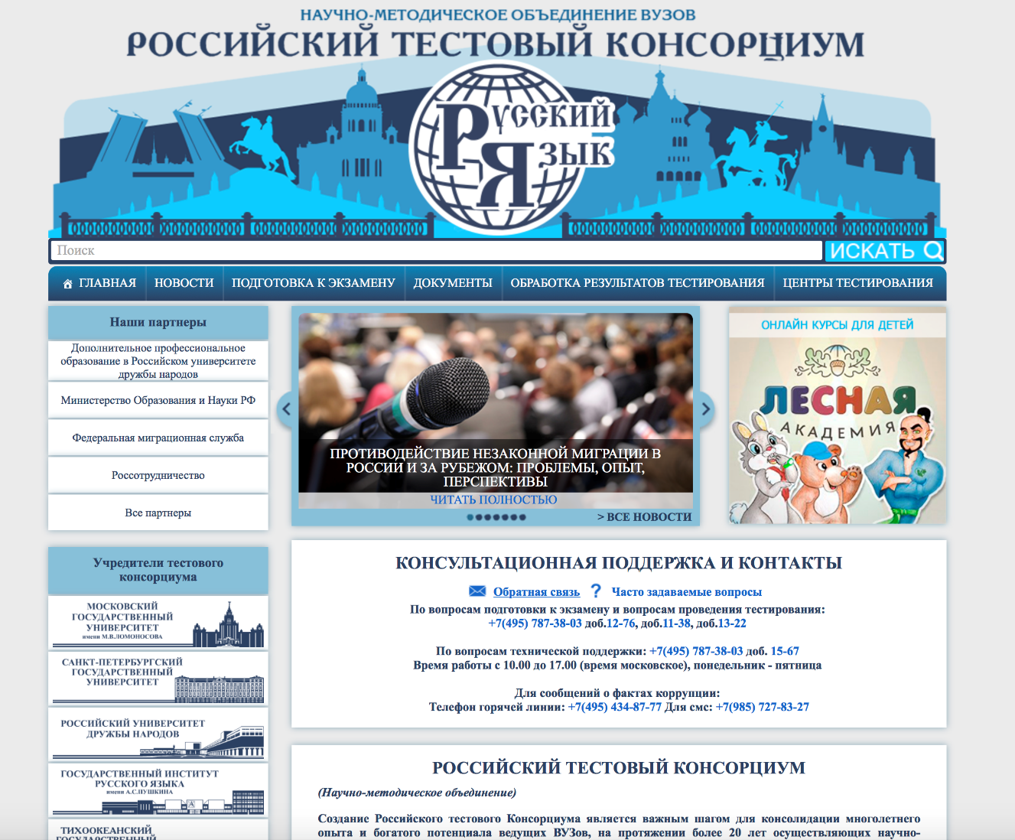
Рис. 3 Сайт Российского тестового Консорциума (http://testcons.ru).

На сайте размещены справочные, учебно-методические, информационно-аналитические материалы. Новостная лента отражает различные мероприятия, организуемые в области проведения комплексного экзамена. Основной задачей портала стало предоставление доступа к информации о всех аспектах проведения комплексного экзамена и обеспечение информированности различных сторон о работе, приводящейся в этой области.
Портал «Российского тестового консорциума» стал инструментом предоставления открытого доступа иностранным гражданам и продвижения среди них широкого круга электронных образовательных ресурсов для подготовки к экзамену, а также для его пробной̆ сдачи.
Значимым инструментом информационного взаимодействия в рамках профессиональной среды является печатный орган научно-методического объединения «Российский тестовый консорциум» — периодический журнал «Русский тест: теория и практика» (рис. 4).
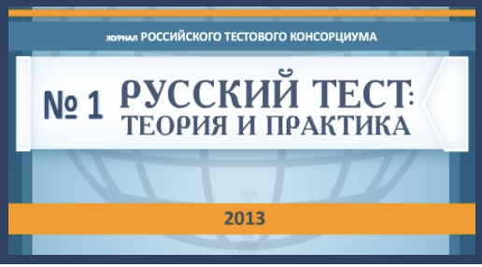
Рис. 4. Журнал научно-методического объединения «Российский тестовый консорциум» «Русский тест: теория и практика»

Цель журнала — предоставить отечественным и зарубежным русистам научную площадку для обсуждения актуальных аспектов лингводидактического тестирования и комплексного экзамена по русскому языку, истории России и основам законодательства Российской Федерации, для презентации результатов фундаментальных и прикладных исследований в данной области.
В журнале освещены такие темы как:
- история развития и современное состояние государственной системы тестирования иностранных граждан;
- правовые аспекты и международный опыт тестирования иностранных граждан;
- проблемы межкультурной коммуникации и особенности миграционной политики Российской Федерации.

